五中春色美如画

近几年五中校园环境发生着深刻的变化，硬化、绿化、美化均已跃上新高度，校园美丽如画，尤其春秋两季，绚丽多姿，令人陶然其中。春天鸟语花香，繁忙但不失秩序，秋季硕果满枝，喜悦但不失思考。在这个生机勃勃又充满智慧的校园里，培育出了一代代五中人，也包括笔者。笔者在五中工作三十三年，伴随着五中一同成长，五中的一花一草都谙熟于心，五中的一木一鸟都牵动着情愫。
去年此间，笔者有感而发，投出了《杏花》与《又见校园杏蕾红》两首学古体诗的习作，承蒙厚爱，发表于分局网【文苑撷英】专栏上。今年笔者斗胆，再抛出近两年的四首拙作，以期斧正，也以此祝福亲爱的五中如鹰之重生，青春永驻。
校园春色其一
白振宇
2014-4-2
2014年4月2日，按计划上午要连听4节课，2节后略感疲倦，大课间到教学楼外稍许休息，仰望棵棵高大杨树，一串串青青的杨花布满树冠，喜鹊双双枝头喳喳，哺育巢中雏鸟，疲倦顿消，作此篇书怀。

白杨巍峨垂青龙，
喜鹊登枝育幼龄，
布谷声声传春语，
草色桃红好清明。

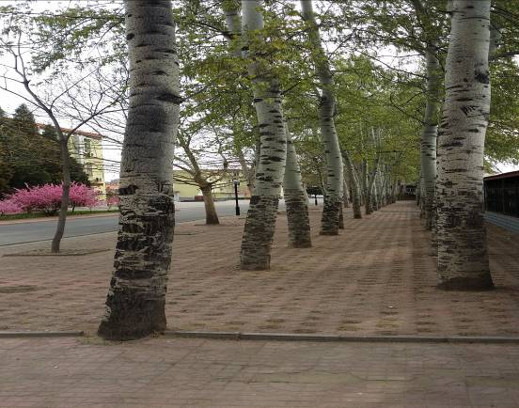

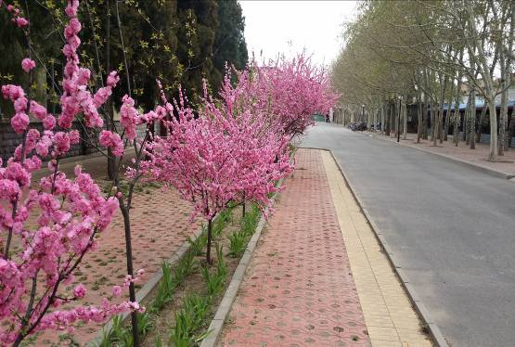

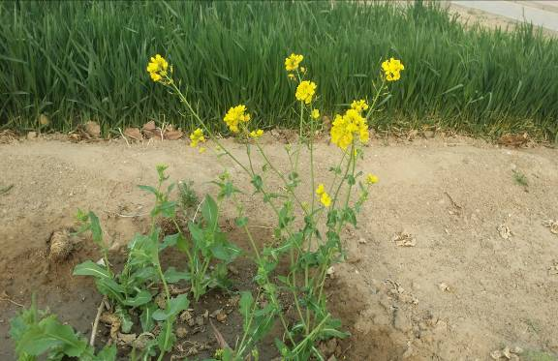

校园春色之二
白振宇
2015-4-2
乙未年二月，听“交流课”后漫步校园学农基地，兀见数垄麦苗油绿，长势茁壮，旁边几束油菜花鲜艳无比，婷婷玉立，南侧之杏蕾一如往年妩媚，远处树林中布谷不时鸣叫，不禁悟到：动植物尚且不会辜负培育之恩，以自己美妙的体态和声音为主人增添春色，何况人乎！遂作此篇，以悟教育和人生。
麦青花黄寄深情,
东风剪出杏蕾红.
景明春和日光暖,
偶听布谷一两声。
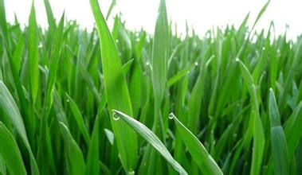

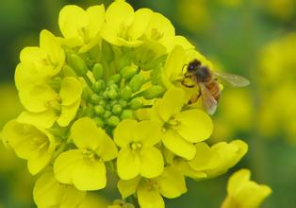

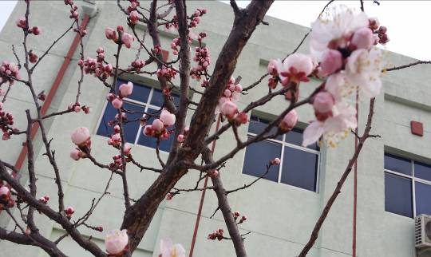

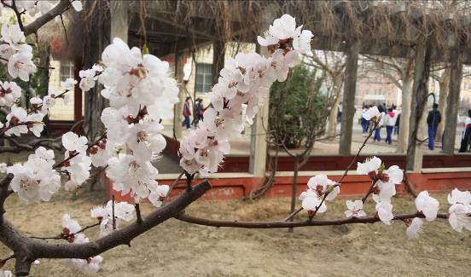

校园春色之三
---记四月八日黄昏
白振宇
2014.4.8
四月八日黄昏七时许下班回家,初到校门,温暖舒适,二月兰花香阵阵袭来，顿觉欣然,蓦见喜鹊前后奔巢而飞,天上一弯新月,柔光妩媚,心动作此篇,以记之.
三月黄昏好温馨,
花气阵阵无处寻,
倦鸟匆匆归巢去,
抬头望月更迷人.

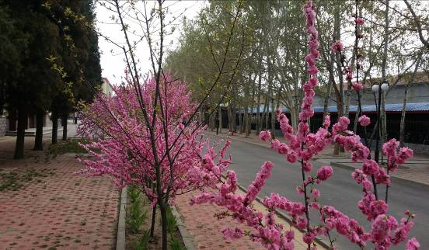

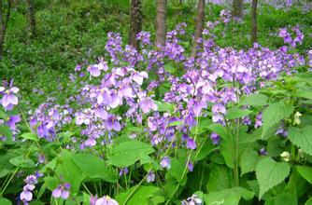

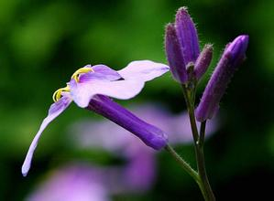

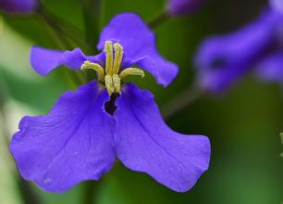

校园春色之四
---四月一日傍晚漫步校园操场有感
白振宇
2015-4-1
乙未首场春雨后，天气依然阴冷。傍晚漫步学校操场，暮色苍茫，华灯初上，丝丝细雨又开始滴落。然体育老师带领高三体育生备考训练丝毫没有退却，生龙活虎，热火朝天，甚是感人，作此篇以记之。

料峭春寒二月初，
细雨丝丝又却无。
暮色朦胧华灯璨，
操场体练势如虎。
千万学子五更碌，
八仙过海觅通途。
人生百年放眼望，
少时吃苦老来福。

